原电池教案

一、教学目标
知识与技能：
1.理解原电池原理
2.初步掌握电极判断。
3.掌握原电池的组成条件，能设计简单的原电池
过程与方法：
能对电池概念及形成条件的学习过程进行反思、评价和调控，提高自主学习化学的能力。
情感、态度与价值观：
发展学习化学的兴趣，乐于探究化学能转化成电能的奥秘，体验科学探究的艰辛和喜悦，感受化学世界和奇妙与和谐。
二、教学重点、难点
重点：进一步了解原电池的工作原理，能够用原电池原理解决问题。
难点：由两个半电池组成的原电池的工作原理。
三、教学模式、方法与手段
讨论法，多媒体手段辅助教学
四 、教学过程
【引入】化学反应伴随着能量变化。
重点剖析：
1.原电池的概念：
（学生讨论填空）
原电池是______________________的装置。
原电池反应的本质是____________________反应。
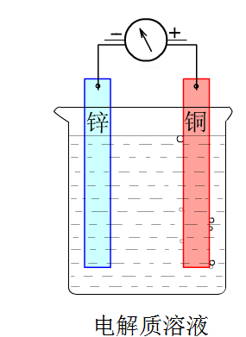例：如右图所示组成的原电池：
（1）当电解质溶液为稀H₂SO₄时：Zn电极是____（填“正”或“负”）极，
其电极反应为_______________，该反应是______（填“氧化”或“还原”，下同）反应；
Cu电极是______极，其电极反应为_______________,该反应是_________反应。
（ 2）当电解质溶液为CuSO₄溶液时： Zn电极是____极，其电极反应为_____________，
该反应是________反应；Cu电极是____极，
其电极反应为_______________,该反应_________反应.
(过度)以上电池不能产生稳定持续的电流
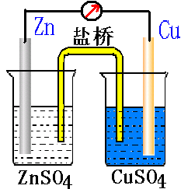
（动画展示）

此电池的优点：
能产生持续、稳定的电流。

盐桥的作用：
使Cl⁻向锌盐方向移动，K⁺向铜盐方向移动，使锌盐和铜盐溶液一直保持电中性，从而使电子不断从Zn极流向Cu极
思考：下列装置能否构成原电池?.
A
Zn
Cu
H₂SO₄
A
Cu
Cu
H₂SO₄
A
Zn
Zn
H₂SO₄
A
Zn
Fe
CuSO₄
A
Zn
C
H₂SO₄

Zn
H₂SO₄
A
Cu
H₂SO₄
A
Zn
Cu
Zn
Cu
HCl
Zn
Cu
HCl
2.原电池的形成条件：
（1）能自发地发生的氧化还原反应
（2）电解质溶液。
（3）两导体作电极：
①活动性不同的金属（或一种金属和一种非金属导体石墨），与电解质溶液反应的活泼金属为负极。
②两不活泼的导体－石墨或Pt等。（燃料电池电极）
(4)形成闭合回路。（内外电路均闭合）
3.原电池的原理
（教师引导学生分析）
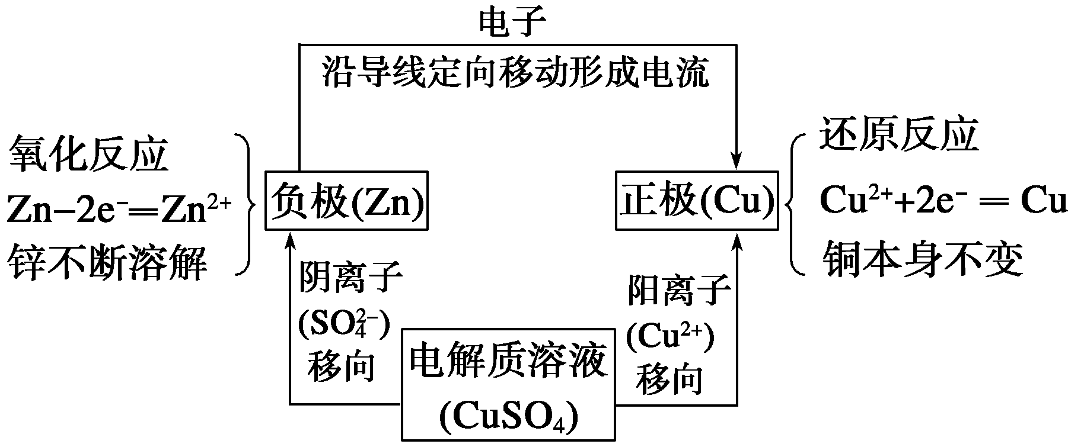

（总结）
是将自发进行的氧化、还原两反应分割在负、正两极同时进行，电子从负极定向流入正极，阴离子在电解质溶液中移向负极，阳离子在电解质溶液中移向正极，从而形成闭合回路，产生了电流。
(过度) 根据以上对原电池原理的分析，我们总结原电池的构成条件。
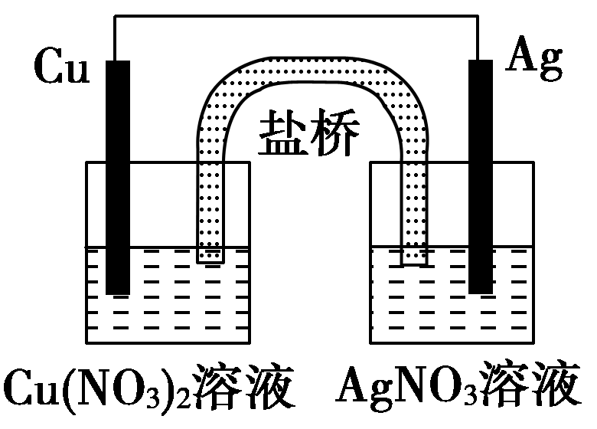
用如图所示装置和试剂构成一个原电池，下列叙述正确的是( )
A．该电池的负极反应为：Ag⁺ + e⁻=Ag
B．将铜片浸入AgNO₃溶液中发生的化学反应与该原电池反应相同
C．在外电路中，电子由银电极流向铜电极
D．实验过程中取出盐桥，原电池仍继续工作
(过度)如何判断原电池的正负极呢？
4、原电池的正负极的判断方法
微观判断 电子流出的极——负极
（根据电子流动方向
电子流入的极——正极
宏观判断：
活泼的电极材料 ——负极
①根据电极材料
不活泼的电极材料——正极
发生氧化反应的极——负极
②根据原电池电极
发生的反应 发生还原反应的极——正极
质量增加的电极——正极
③根据电极增重还是减重
质量减少的电极——负极
④根据电极有气泡冒出：有气泡冒出的电极为正极
考点精讲
5. 原电池原理的应用
（1）．加快氧化还原反应的速率
一个自发进行的氧化还原反应，设计成原电池时反应速率增大。
例如，在Zn与稀H₂SO₄反应时加入少量CuSO₄溶液能使产生H₂的反应速率加快。
(2).比较金属活动性强弱
例 .下列叙述中，可以说明金属甲比乙活泼性强的是 ( )
A. 甲和乙用导线连接插入稀盐酸溶液中，乙溶解，甲上有H₂气放出；
B. 在氧化–还原反应中，甲比乙失去的电子多；
C. 将甲乙作电极和稀硫酸组成原电池时甲是负极；
D. 同价态的阳离子，甲比乙的氧化性强；
（3）．用于金属的防护
使被保护的金属制品作原电池正极而得到保护。
例如，要保护一个铁质的输水管道或钢铁桥梁等，可用导线将其与一块锌块相连，使锌作原电池的负极。
（4）．设计电池，制造化学电源
理论上能自发进行的氧化还原反应都可以设计成原电池。
（讨论）设计原电池
利用反应Zn+2FeCl3=2FeCl2+ZnCl2 ，设计一个单液原电池，一个双液原电池（使用盐桥），画出原电池的示意图，并写出电极反应
（总结）
①将氧化还原反应拆成氧化反应和还原反应两个半反应，分别作原电池的负极和正极。
②确定电极材料
若发生氧化反应的物质为金属单质，可用该金属直接作负极；正极材料不如负极材料活泼。
若为气体(如H₂ ，O₂)或溶液中的离子作电极反应物，可用惰性电极(如Pt、碳棒)作电极。
③确定电解质溶液
一般选用反应物中的电解质溶液即可。
④构成闭合回路。
巩固练习
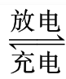
1、镁及其化合物一般无毒(或低毒)、无污染，且镁原电池放电时电压高而平稳，使镁原电池成为人们研制绿色原电池的关注焦点。其中一种镁原电池的反应为xMg＋Mo₃S₄ MgxMo₃S₄；在镁原电池放电时，下列说法错误的是( )
A．Mg^{2＋}向正极迁移
B．正极反应为：Mo₃S₄＋2xe－=== Mo₃S₄^{2X-}₄
C．Mo3S4发生氧化反应
D．负极反应为：xMg－2xe⁻===xMg²⁺
2、 市场上经常见到的标记为Liion的电池称为“锂离子电池”。它的负极是金属锂和碳的复合材料(碳作为金属锂的载体)，电解质为一种能传导Li＋的高分子材料。这种锂离子电池的电池反应式为：
Li＋2Li_{0.35}NiO₂ 2Li_{0.85}NiO₂

下列说法不正确的是( )
A．放电时，负极的电极反应式：Li－e⁻=Li＋
B．充电时,Li_{0.85}NiO₂既发生氧化反应又发生还原反应
C．该电池不能用水溶液作为电解质
D．放电过程中Li⁺向负极移动
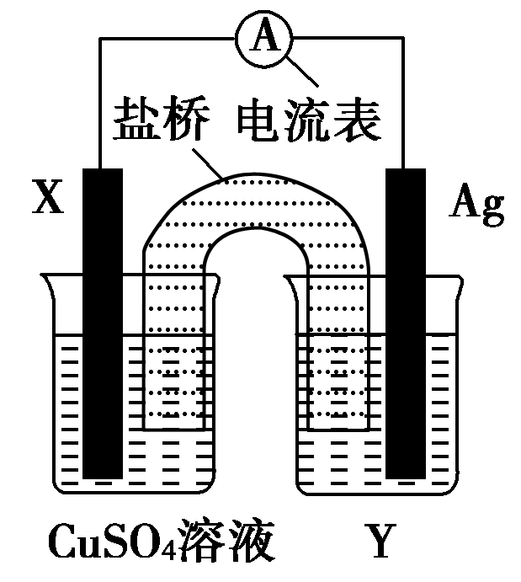
2、 根据氧化还原反应：2Ag⁺(aq)＋Cu(s)=Cu²⁺(aq)＋2Ag(s)设计的原电池如图所示，其中盐桥为琼胶饱和KNO₃盐桥。
请回答下列问题：
(1)电极X的材料是______；
电解质溶液Y是__________________；
(2)银电极为电池的________极，写出两电极的电极反应式：
银电极：______________；
X电极：_______________。
(3)外电路中的电子是从________电极流向________电极。
课堂小结
布置作业
板书设计
一.原电池
1.原电池的概念：
2.原电池的原理
3.原电池的形成条件： 两极一液一连线
4、原电池的正负极的判断方法
5. 原电池原理的应用

